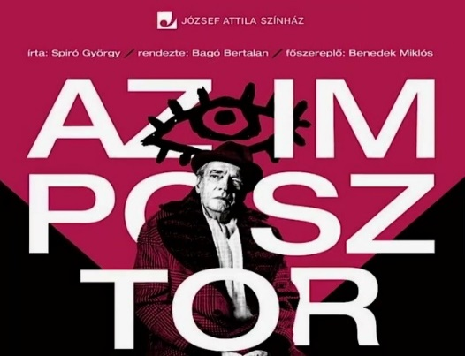
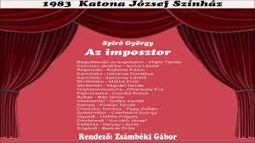

Katona József Színház József Attila Színház
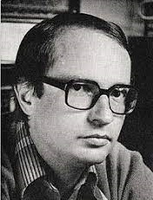
1983 2022
Spiró György
Az imposztor
Komédia

Szereplők

Major Tamás Bogusławski Benedek Miklós
Sinkó László Każyński, direktor Nemcsák Károly
színészek:
Rajhona Ádám Rogowski Zöld Csaba
Udvaros Dorottya Kamińska Pikali Gerda
Szacsvai László Kamiński Horváth Sebestyén
Sándor
Máthé Erzsi Skibińska Szabó Gabi
Végvári Tamás Skibiński Ujréti László
Olsavszky Éva Hrehorowiczówna Vándor Éva
Csonka Ibolya Pięknowska Kovalik Ágnes
Bán János Rybak Lábodi Ádám
Gelley Kornél Niedzielski Újvári Zoltán
Puskás Tamás Damse Fekete Gábor
Papp Zoltán Chodżko, kritikus Quintus Konrád
Cserhalmi György Gubernátor Kaszás Géza
Hollósi Frigyes Ügyelő Fila Balázs
Horváth József Díszletező Lukács Dániel
Helyey László Kellékes Kiss Gábor
Bodnár Erika Súgónő Molnár Zsuzsanna
Titkárnő Jónás Andrea
Adjutáns Brunczlík Péter

Zsámbéki Gábor Rendező Bagó Bertalan
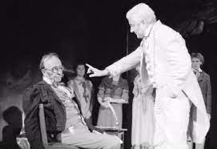
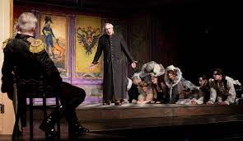
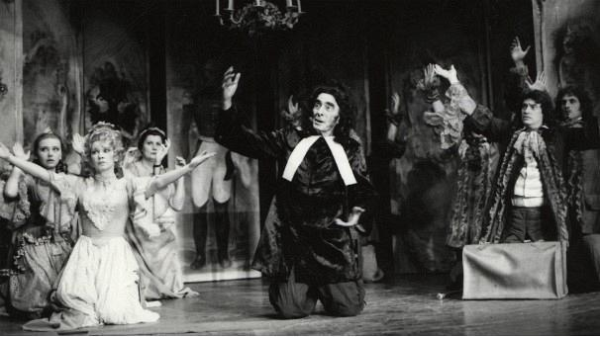

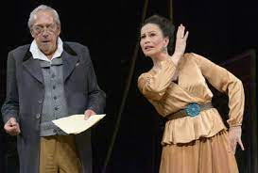

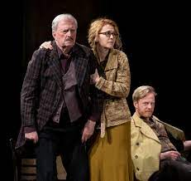
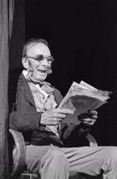

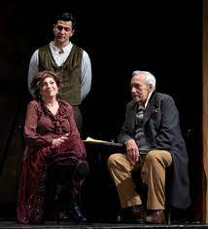
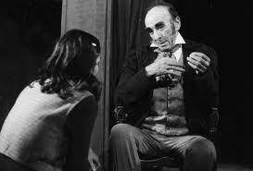

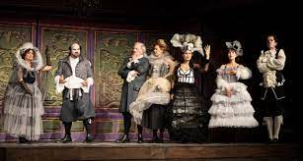
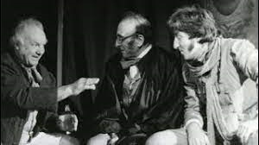
fotók: Kállai-Tóth Anett

